Neuer 50 Tonnen Akku-Kran von SENNEBOGEN zur bauma vorgestellt
Zur bauma 2022 stellt SENNEBOGEN seinen ersten batteriegestützten Raupentelekran vor: den 653 E Electro Battery. Der neue 50 Tonnen Akku-Kran vereint den Nutzen der Akku-Technologie mit den bewährten Vorteilen des Krankonzepts Raupen-Telekran: Das heißt, Sie arbeiten komplett emissionsfrei und bleiben dabei dank Dualem Power Management System maximal flexibel.
Die Maschine, die in Zusammenarbeit mit dem niederländischen Händler Van den Heuvel entwickelt wurde, bildet den ersten akkugestützten Raupen-Teleskopkran im Sortiment.
Vor allem im innerstädtischen Bereich werden in Europa immer höhere Umweltanforderungen gestellt, die zunehmend auch Baumaschinen miteinschließen werden. Im Materialumschlagsbereich führt SENNEBOGEN bereits zwei akkugestützte Umschlagbagger im Produktportfolio. Durch den engen Kontakt des Vertriebspartners Van den Heuvel mit niederländischen Kranvermietern und Bauunternehmen wurde nun in einer Entwicklungspartnerschaft den wertvollen Marktanforderungen aus dem progressiven niederländischen Markt Rechnung getragen und gemeinsam mit dem Händler ein 50 t Akku-Teleskopkran entwickelt. Mit einer abgestimmten Batterietechnik und mit einem analogen Lademanagement, ist dieser Kran daher dank der Kooperation perfekt angepasst an die Anwendungen in der Bauwirtschaft.

Neue, akkugestützte Variante des SENNEBOGEN 653 E
Bei der akkugestützten Variante des 50 Tonnen Raupen-Teleskopkrans SENNEBOGEN 653, dem 653 Electro Battery, ist anstatt des Dieselmotors ein leistungsstarker 130 kW Elektromotor verbaut, der durch einen Lithium-Ionen-Akku im Oberwagen gespeist wird. Das qualitativ hochwertige, flüssiggekühlte Batteriesystem, das besonders langlebig ist und sich bereits unter härtesten Bedingungen on- und off-road unter Beweis gestellt hat, verfügt über eine Kapazität von 210 kWh und ist mit einem intelligenten Batteriemanagementsystem (BMS) verbunden. Der Kran arbeitet je nach Einsatzart bis zu 14 Stunden im Akkubetrieb. Zum Laden kann die Maschine einfach an eine genormte 32 A CEE-Industriesteckdose angeschlossen werden, die auf jeder handelsüblichen Baustelle vorhanden ist. In zusätzliche Ladesäulen muss dank des verbauten 22kW Onboard-Chargers nicht investiert werden. Durch die integrierte Leistungselektronik wird zudem ein besonders sanfter Motoranlauf und netzschonender Betrieb gewährleistet.

Maximale Flexibilität dank Dualem Power Management System
Das Duale Power Management System der Maschine gewährt maximale Mobilität sowie unterbrechungsfreies Arbeiten – und das voll elektrisch bei gleicher Leistung. Denn wie schon die SENNEBOGEN Akkubagger 817 und 825 Electro Battery, kann auch der Elektrokran während des Aufladens am Stromnetz weiterarbeiten. Sobald die Maschine angeschlossen wird, wird der Netzstrom für die Hebetätigkeiten verwendet, überschüssig eingespeiste Energie lädt gleichzeitig die Akkus wieder auf.
Sie profitieren somit auf der Baustelle zukünftig nicht nur weiterhin von der Flexibilität des Raupen-Teleskopkrans an sich, der sich durch einmalige Geländegängigkeit und Manövrierfähigkeit – auch mit Last am Haken – auszeichnet, sondern kombinieren diese nun mit den technologischen Vorteilen der modernen Akkutechnologie. Die Hydraulik des Krans ist grundsätzlich gleichgeblieben, allerdings erweist sich die Steuerung der Akkumaschine durch das direkter wirkende Drehmoment als noch feinfühliger, was von den Kunden und Kranfahrern als sehr angenehm empfunden wird.

Zero Emission auf der Baustelle
Der 653 Electro Battery ist nicht nur frei von fossilen Brennstoffen wie Diesel und Motoröl, sondern arbeitet ebenso spürbar vibrationsärmer und leiser als seine dieselbetriebenen Pendants. Bei einer Energiegewinnung aus erneuerbaren Energieträgern spart der Akkukran außerdem schon im Einschicht-Betrieb mehr als 23 t CO₂ pro Jahr ein. Zusätzlich zum positiven CO₂-Fußabdruck hat die Maschine als weiteren gewichtigen Vorteil einen geringeren Serviceaufwand, da Wartungsvorgänge wie Motorölwechsel komplett entfallen.

Die Implementation der Batterie-Technologie bei der gemeinsam entwickelten Lösung des 50 Tonnen Raupen-Teleskopkrans mit neuer und moderner Antriebstechnik, wird vom niederländischen Vertriebs- und Servicepartner Van den Heuvel vorgenommen. Der Vertrieb findet wie gewohnt über das bekannte SENNEBOGEN Händlernetzwerk statt. Das heißt, interessierte Kunden können für Anfragen auf ihren regionalen SENNEBOGEN-Vertriebspartner zugehen.

Bildunterschriften:
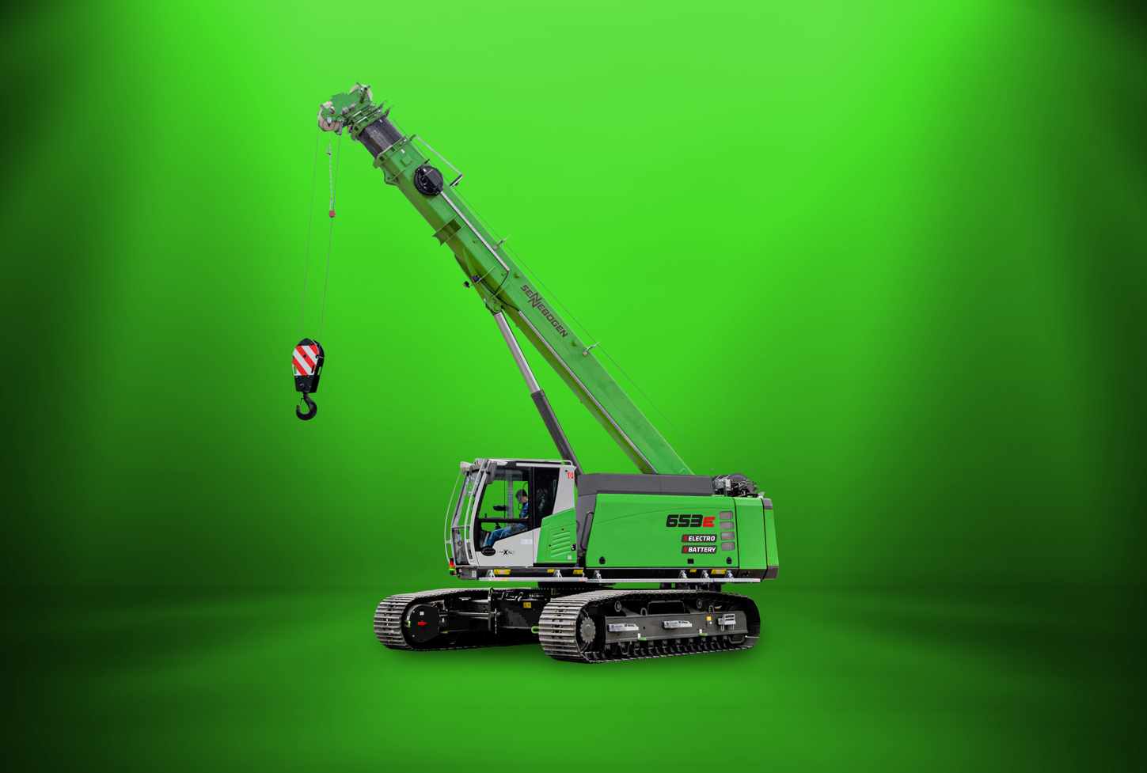
Bild 1: Gleiche Leistung – voll elektrisch. Der SENNEBOGEN 653 Electro Battery weist alle Vorteile eines Raupen-Teleskopkrans auf, und kombiniert diese mit moderner Akkutechnologie.
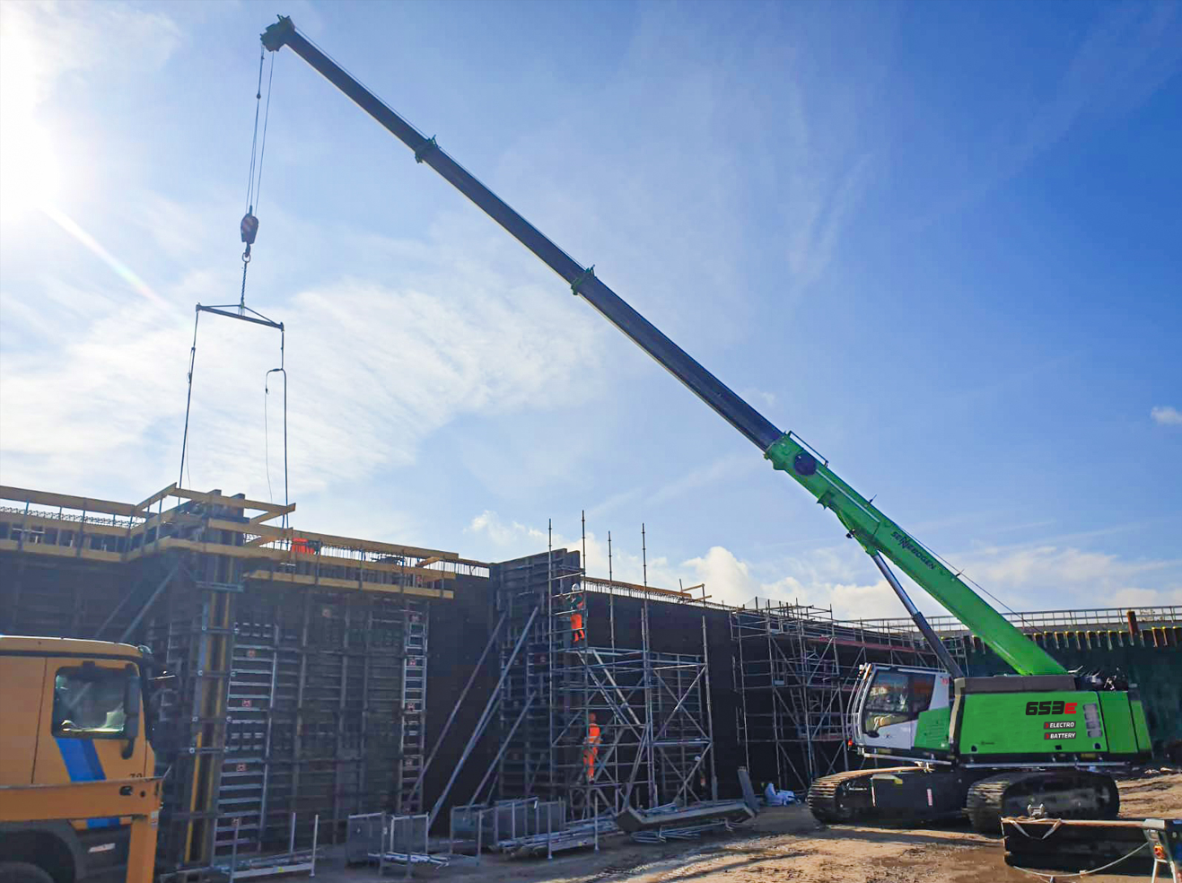

Bild 2: Die feinfühlige Steuerung und Geräusch- sowie Vibrationsminderung des Akkukrans entlasten Mensch und Umwelt spürbar.

